**ESPECIFICACIÓN DEL CASO DE USO DEL SISTEMA**

**SOLICITUD DE CITA MÉDICA**

***PROYECTO:***

*Sistema de Matricula para el Gimnasio TOP - BODY*

***FASE:***

*Análisis y Diseño*

***VERSIÓN:***

*0.1*

***ELABORADO POR:***

*Curí Basilio, Lenin Alfonso*

*Quimper Salazar, Anatoli*

*Calvo Guillen, Johann*

***FECHA****:*

*19/11/2015*

**ESPECIFICACIÓN DEL CASO DE USO DEL SISTEMA**

**SOLICITUD DE CITA MÉDICA**

El presente caso de uso tiene como objetivo hacer una solicitud de cita médica

## ACTORES DEL SISTEMA

Usuario

## PROPÓSITO

El usuario podrá pedir una cita con el medico nutricionista.

## BREVE DESCRIPCIÓN

El caso de comienza cuando el usuario hace Click en el menú [SOLICITAR CITA MEDICA] del menú [Proyecto]. El Usuario podrá solicitar una cita con el médico nutricionista.

## FLUJO DE EVENTOS

## Flujo Básico

* + 1. El Actor selecciona “Solicitar cita medica“de las opciones del menú.
    2. El sistema muestra el formulario donde el usuario pondrá solicitar cita medica
    3. El Actor hace Click en el botón solicitar
    4. El sistema muestra el formulario de solicitar cita medica
    5. El Actor solicita la cita con el nutricionista.
    6. El Actor indica “Salir”.
    7. El sistema cierra el formulario “Solicitud aceptada” y el caso de uso termina.

## Sub Flujos

* + 1. **Solicitar cita medica**

1. El Sistema muestra el formulario para solicitar cita medica
2. El Actor indica Aceptar
3. El Sistema genera un formulario de solicitar cita medica

## PRECONDICIONES

## Acceso del Administrador al Sistema

El Usuario ingresó exitosamente al Sistema.

## Información necesaria

Los datos de fuente cooperante y tipo de documento deben estar previamente cargados en el Sistema.

## Perfil de usuario

El Sistema configuró el acceso a las opciones según el perfil del Usuario.

## Reglas de Negocio

* Un Cliente dispone de un Médico que el Gimnasio le proporciona para asesorar su salud

## POSTCONDICIONES

## Solicitud exitosa

Cita médica solicitada

## PUNTOS DE EXTENSIÓN

No existen puntos de extensión especificados para este caso de uso.

1. **DIAGRAMAS**

## Diagrama de Caso de Uso



## Diagrama de Secuencia



## Diagrama de Colaboración

## 

## Diagrama de Actividades

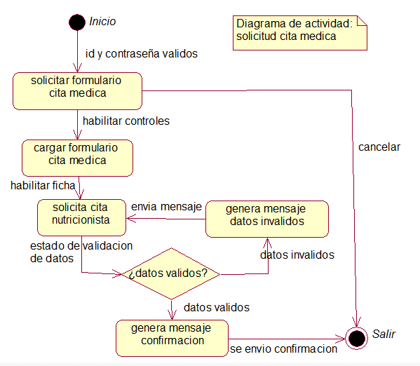

## Diagrama de Estado

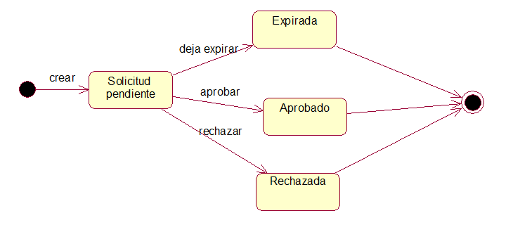

1. **PROTOTIPO**

